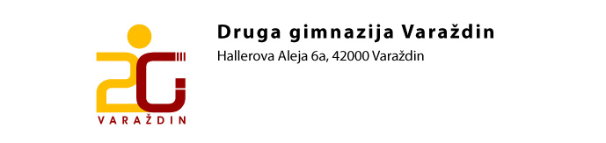
RASPORED NASTAVE ZA 17. SVIBNJA 2013. (petak)

4. A
1. TZK
2. Politika i gosp. (uč. 21)
3. Glazbena umj. (uč. 4)
4. Njemački j. (uč. 1)
5. SRZ (uč. 1)

4. B
1. Filozofija (uč. 31)
2. Filozofija (uč. 31)
3. Politika i gosp. (uč. 16)
4. Fizika (uč. 29)
5. SRZ (uč. 16)

4. C
1. Matematika (uč. 16)
2. Matematika (uč. 16)
3. TZK
4. Glazbena umj. (uč. 4)
5. SRZ (uč. 23)

4. D
1. Fizika (uč. 29)
2. Fizika (uč. 29)
3. Hrvatski j. (uč. 23)
4. Hrvatski j. (uč. 23)
5. Glazbena umj. (uč. 4)

4. E
1. Hrvatski j. (uč. 1)
2. Hrvatski j. (uč. 1)
3. Engleski j. (Horvat M. - uč. 36/ Šitum -uč. 31)
4. Engleski j. (Horvat M. - uč. 36/ Šitum -uč. 31)
5. SRZ (uč. 33)

Nastava se održava u POSLIJEPODNEVNOJ SMJENI!
Prvi školski sat počinje u 13.30.

OBAVEZNO održavanje svih nastavnih sati!

Ravnateljica
Zdravka Grđan, prof.

